Atelier DataViz 16 avril 2024 -
Proposition d'exos DataViz

L’intérêt de Flourish* est de réaliser très rapidement des DataViz interactives.
Il faut se créer un compte ici https://app.flourish.studio/register?referer=true
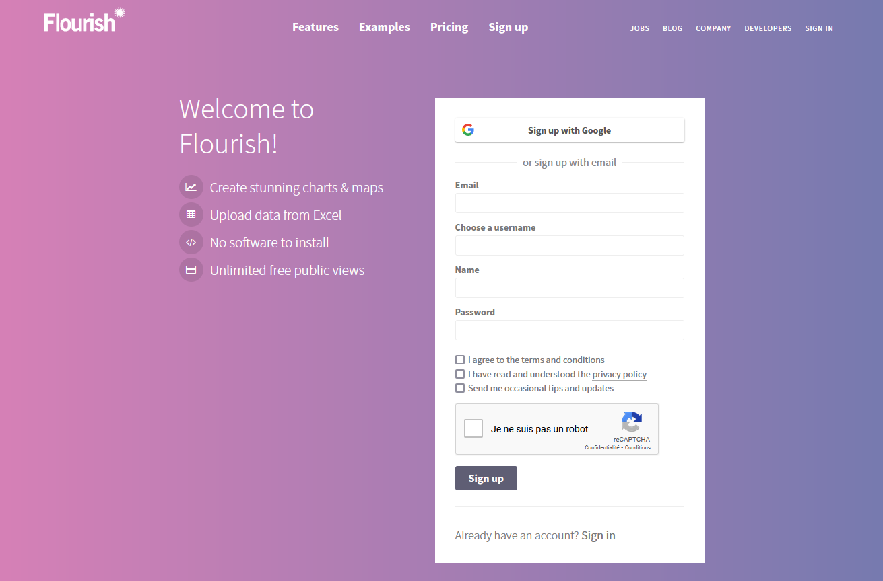
Choisir parmi les modèles de représentation proposés :

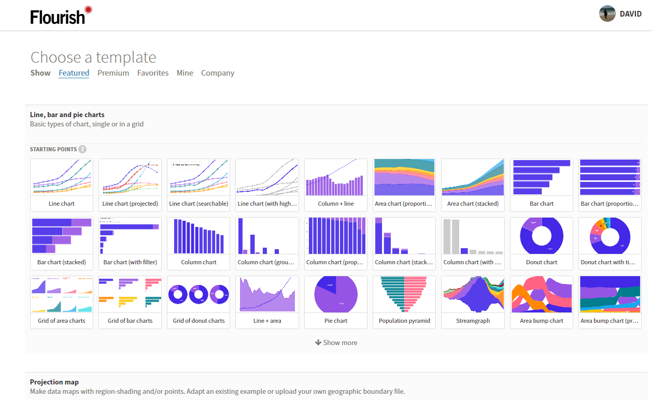

Chaque modèle est proposé avec un jeu de données test qui permet de comprendre comment les données doivent être organisées dans les tables pour un affichage optimal.
A suivre plusieurs exemples à tester :
Line, bar and pie charts
- stats-collecte-dechets.xls : données tabulaires, année, population et types de déchets collectés
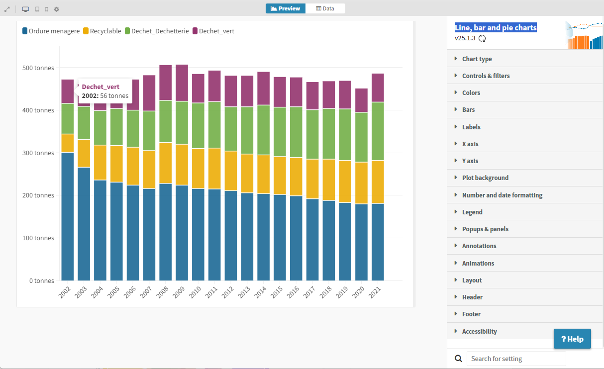

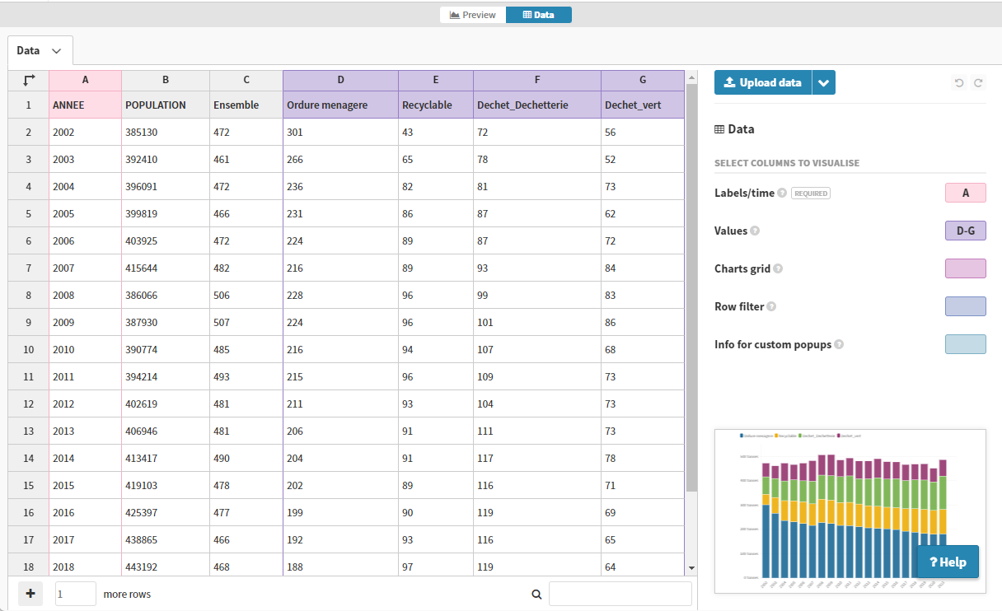

Chord diagram
- Bac et origine sociale.xls : données tabulaires, origine sociale des individus et nombre d’admis selon les types de baccalauréats

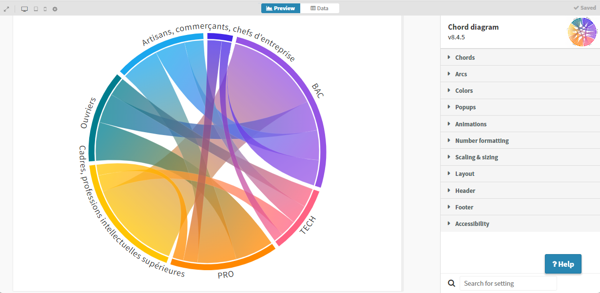

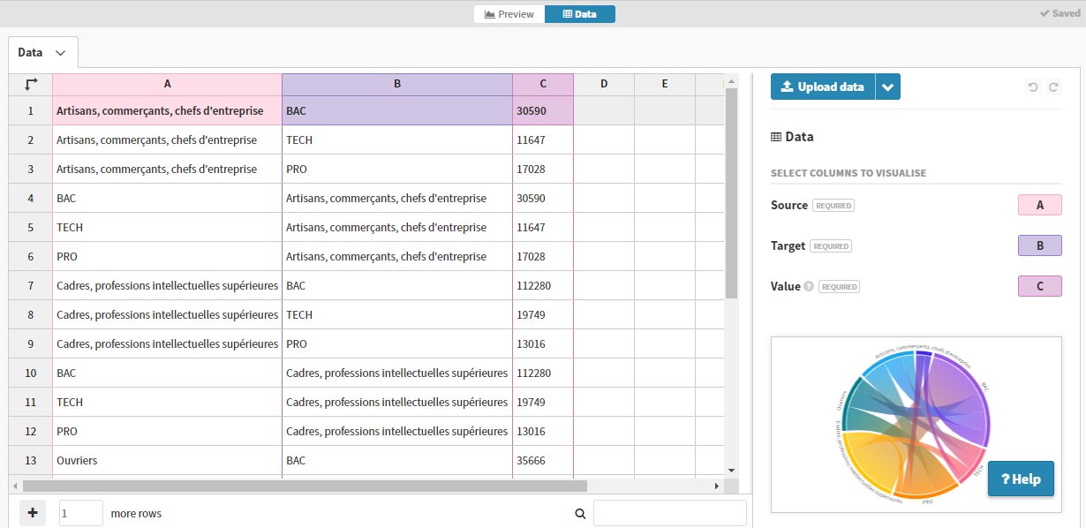

Hierarchy
- sites_organismes_organismes.xls : données tabulaires, coordonnées lat lon, nom de l’équipement, thème, activité, spécialité, commune

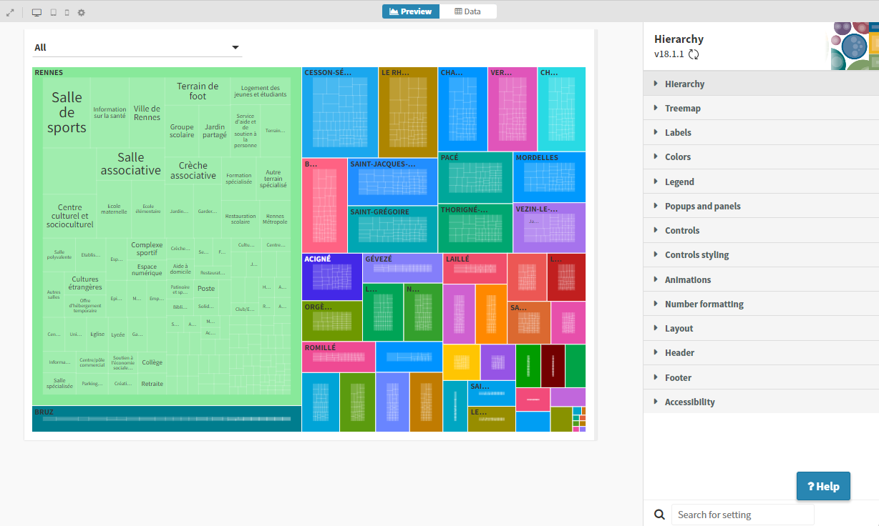

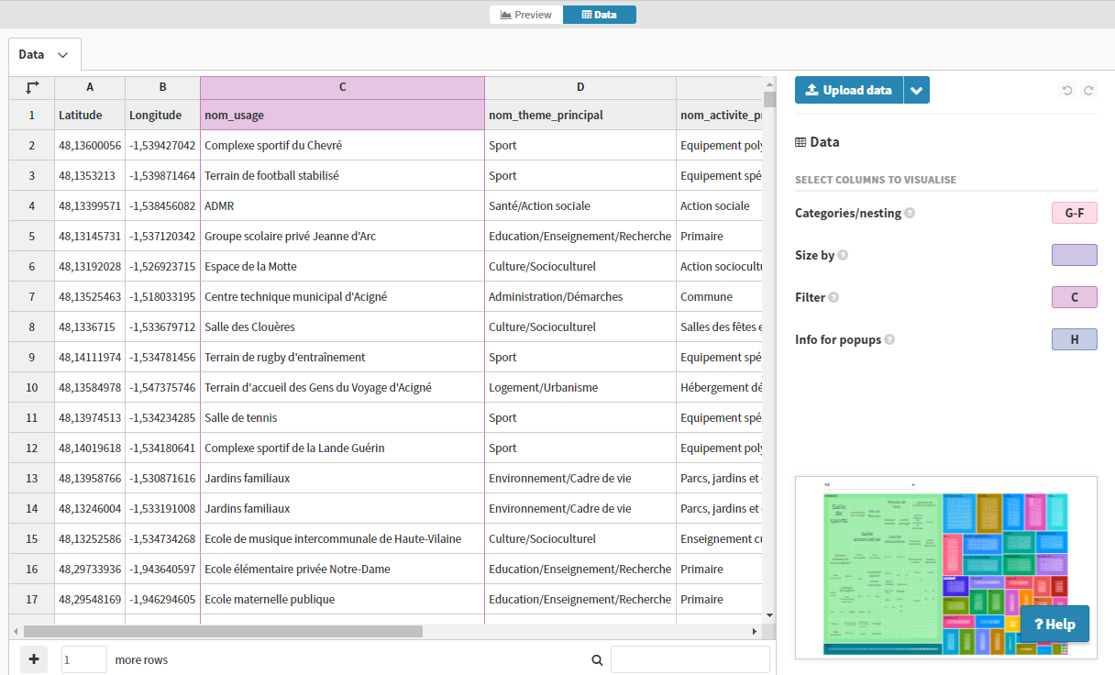

Sankey diagram
- base-ecoquartiers.xls : données tabulaires, nom, zonage, infos géographiques, contexte urbain, type d’opération urbaine, vocation, superficie, surfaces…

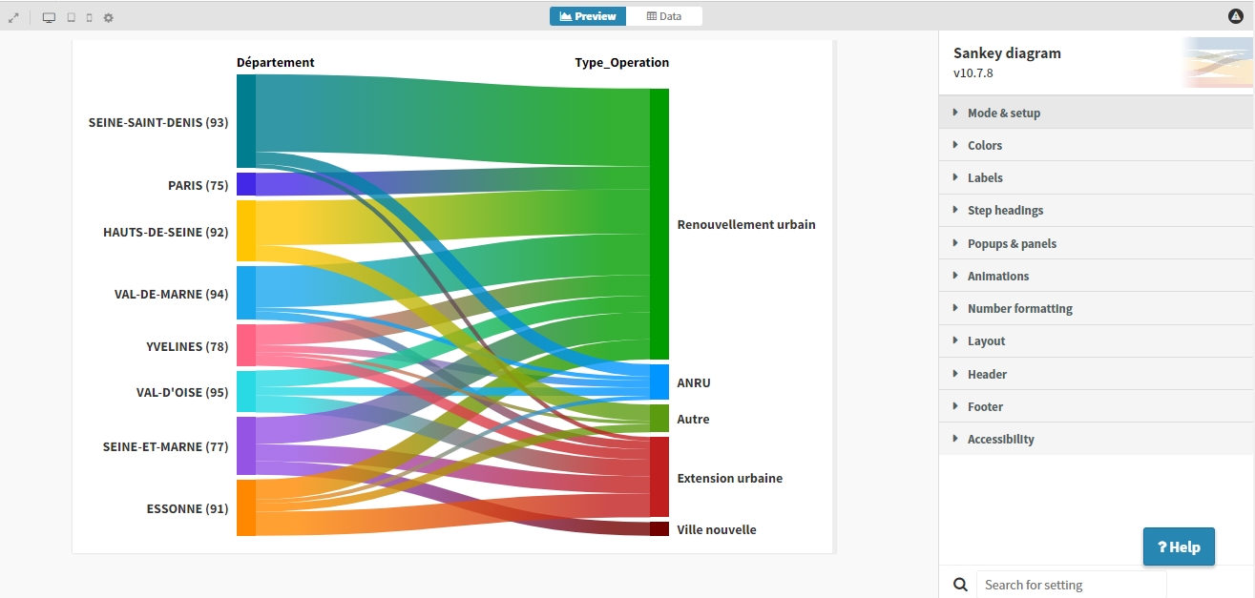

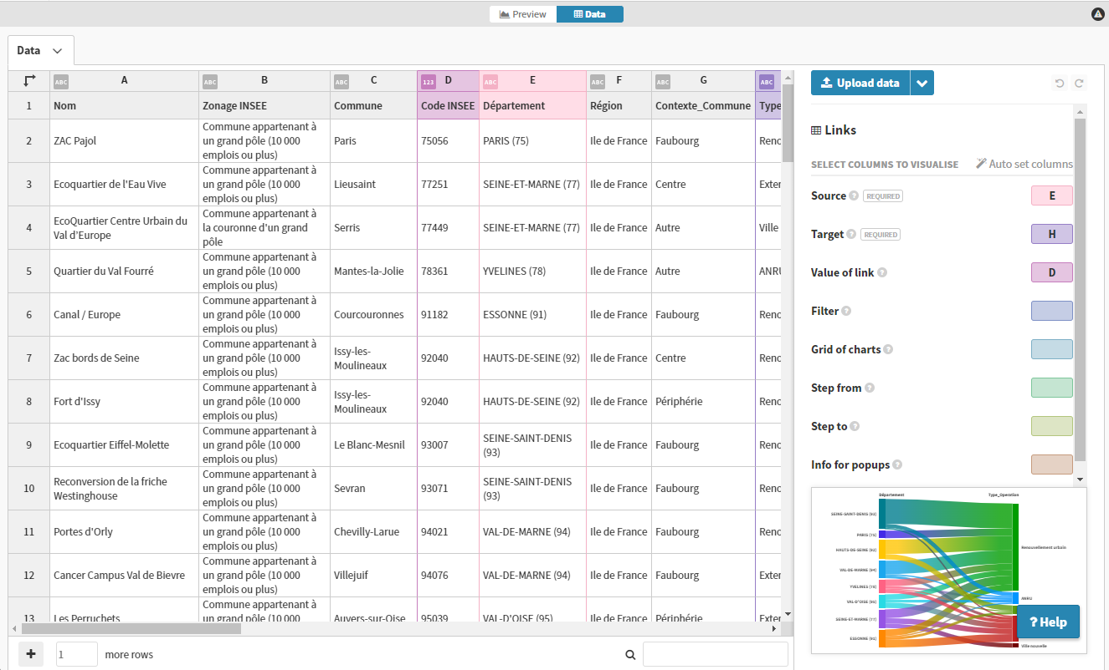

Survey
- amenagement_cyclable_RM.xls : données tabulaires, id, type d’aménagement, position, rive

